文档编号
版 本 号 | V1.0
密 级 | 内部资料

Jenkins配置说明书
文档信息

项目名称 |  | 项目经理
文档名称 | Jenkins配置说明书

批复信息

 | 负责人 | 日期 | 意见
拟制
审核
批准

文件控制
版本记录
日期 | 作者 | 版本 | 变更说明
2017-6-8 | 田虎 | V1.0 | 初稿
审阅记录
日期 | 审阅者 | 意见
分发记录
日期 | 接受人 | 地点

目录
1. 引言 3
1.1. 引言 3
1.2. 背景 3
1.3. 定义 3
1.4. 参考资料 3
2. 汇总说明 4
2.1. Quartz Cron 表达式七个域 4
2.2. 特殊字符说明 4
2.2.1. 星号(*) 5
2.2.2. 问号(?) 5
2.2.3. 逗号(,) 5
2.2.4. 斜杠(/) 5
2.2.5. 中划线(-) 6
2.2.6. 字母(L) 6
2.2.7. 字母(W) 6
2.2.8. 字母(#) 6
3. 表达式示例 7
3.1. 分钟Cron表达式 7
3.2. 日Cron表达式 7
3.3. 周和月Cron表达式 7

Jenkins配置说明书

引言

引言
- Jenkins配置说明书，以下简称“本文档”。本文档是定时调度/定时任务管理功能中配置定时任务表达式的依据和标准。
- 本文档的预期读者是项目管理人员、开发人员。

背景
目前持续集成(CI)已成为当前许多软件开发团队在整个软件开发生命周期内侧重于保证代码质量的常见做法。它是一种实践，旨在缓和和稳固软件的构建过程。并且能够帮组开发团队应对如下挑战：
- 软件构建自动化:配置完成后，CI系统会依照预先指定的时间表，或者针对某一特定事件，对目标软件进行构建。
- 构建可持续的自动化检查：CI系统能持续的获取新增或修改后签入的源代码，也就是说，当软件开发团队需要周期性的检查新增或修改后的代码时，CI系统会不断的确认这些新代码是够破坏了原有软件的成功构建。这减少了开发者们在检查彼此相互依存的代码中变化情况需要花费的时间和精力。
- 构建可持续的自动化测试：构建检查的扩展部分，构建后执行预先制定的一套测试规则，完成后触发通知(Email,RSS等)给相关当事人。
- 生成后后续过程的自动化：当自动化检查和测试成功完成，软件构建的周期中可能也需要一些额外的任务，诸如生成文档、打包软件、部署构件到一个运行环境或者软件仓库。这样，构件才能更迅速地提供给用户使用。
另一个与 UNIX cron 表达式的不同点是在表达式中支持域的数目。UNIX 给出五个域(分、时、日、月和周)，Quartz 提供七个域。2.1 列出了 Quartz cron 表达式支持的七个域。

定义

参考资料

CI系统基本说明
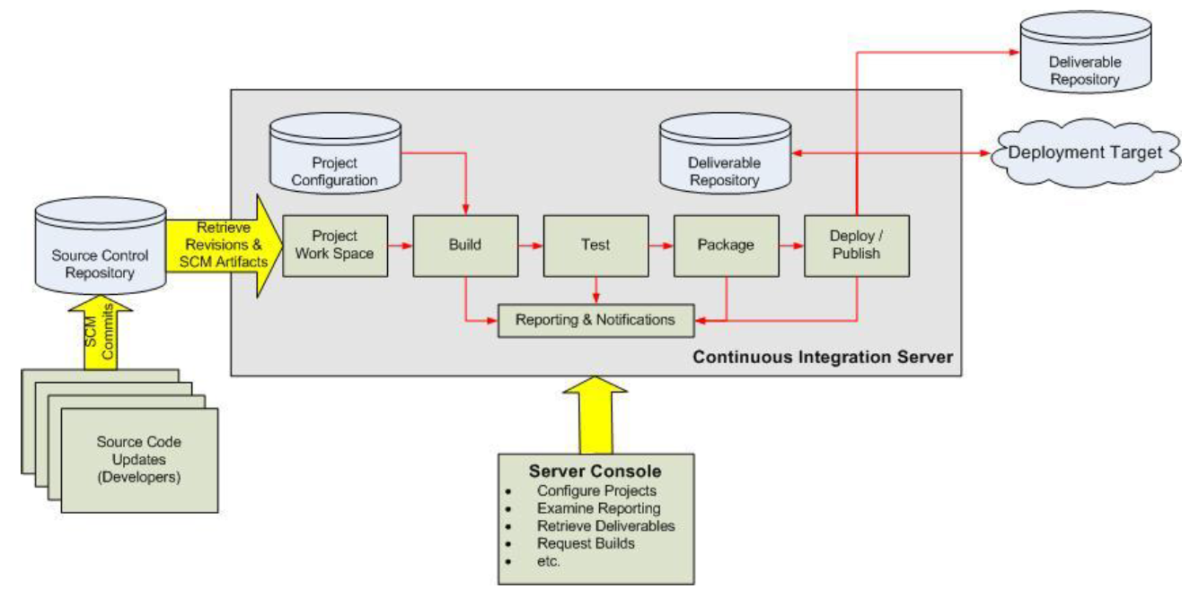
该系统的各个组成部分是按以下顺序发挥作用的：
- 开发者检入代码到源代码仓库
- CI系统会为每一个项目创建一个单独的工作区，当预设或请求一次新的构建时，它将把源代码仓库的源码存放到对应的工作区
- CI系统会在对应的工作区内执行构建过程
- (配置如果存在)构建完成后，CI系统会在一个新的构建中执行定义的一套测试，完成后触发通知（Email,RSS等）给相关当事人
- (配置如果存在)如果构建成功，这个构建会被打包并转移到一个部署目标(如远程服务器)或存储为软件仓库中的一个新版本，软件仓库可以使CI系统的一部分，也可以是一个外部的仓库，诸如一个文件服务器或者一个网站
- CI系统通常会根据请求发起相应的操作，诸如及时构建、生成报告，或者检索一些构建好的构件

JenKins配置

JenKins环境搭建
一 环境搭建(linux)
1.jkd1.5以上,省略环境配置
2.maven及环境配置(maven3.5版本以上不兼容，不推荐使用)
3.Git安装
(1)安装依赖:sudo yum install curl-devel expat-devel gettext-devel openssl-devel zlib-devel gcc perl-ExtUtils-MakeMaker
(2)下载git,选择一个目录（或创建一个目录），存放下载的git,下载命令：
wget https://github.com/git/git/archive/v2.3.0.zip
#参数-d 后边的是解压到的目录
unzip v2.3.0 -d git
cd git #进入解压后的目录
将其安装在“/usr/local/git”目录下,命令如下：
make prefix=/usr/local/git all
sudo make prefix=/usr/local/git install
(3)git配置
sudo vi/etc/profile #编辑profile文件
export PATH=/usr/local/git/bin:$PATH #在最后面加上
source /etc/profile #命令使其生效
git –version #检验Git是否安装成功
二 Jenkins安装
1.下载最新版本的jenkins(一个.war文件),jenkins官网地址:http://jenkins-ci.org/
2.下载tomcat(推荐使用tomcat7或更低，高于此版本会出现兼容性问题)
3.将jenkins.war文件放入tomcat的webapps下面
4.jenkins环境配置
(1)vi /etc/profile #编辑profile文件
export JENKINS_HOME=/opt/tomcat7/webapps/Jenkins #在最后面加上,地址更换成实际jenkins地址
source /etc/profile #使其生效
(2)启动tomcat,成功后访问地址http://XXXX:8088(端口)/jenkins/,会提示输入密码,密码位置也会告诉你,直接copy过来输入就ok了

Jenkins系统配置
一 Jenkins系统配置
- 参照jenkins环境搭建.txt后登录系统
- 点击 系统管理->系统设置
配置系统管理员邮件地址，
配置日期格式，后续如果做触发器时会用到，如定时构建项目，定时检索测试等
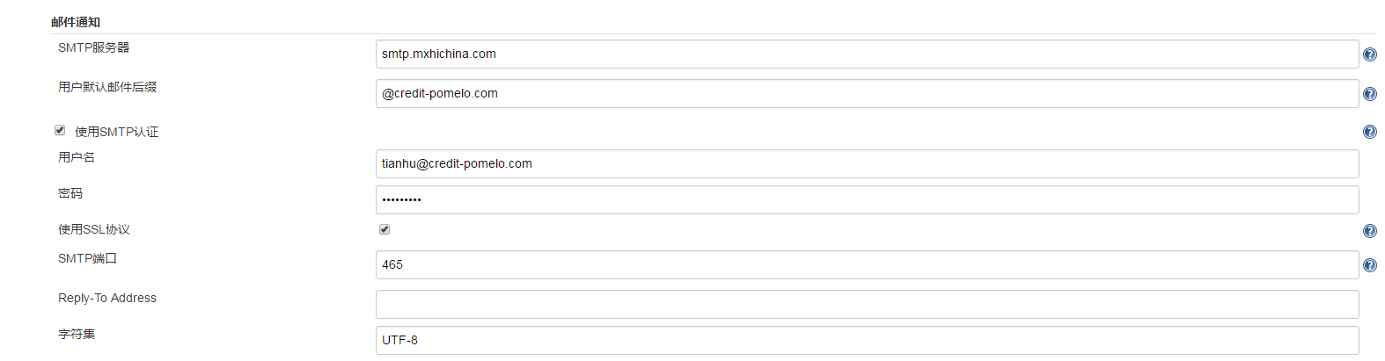
配置邮件通知服务，构建项目时如果配置构建后邮件通知，如果不事先配好邮件服务会报错！
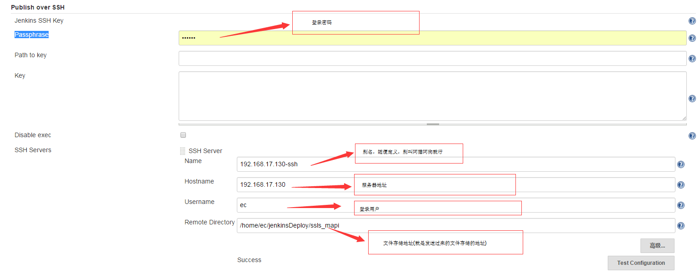
配置SSH服务，这个非常重要，构建项目完成后一般需要将文件发送到远程部署服务器进行发布，所以就要用到这个了，连接SSH一般有两种方式，一种是通过sshkey连接，一种是通过账号密码，这里我使用账号密码连接
- 点击 系统管理->Global Tool Configuration
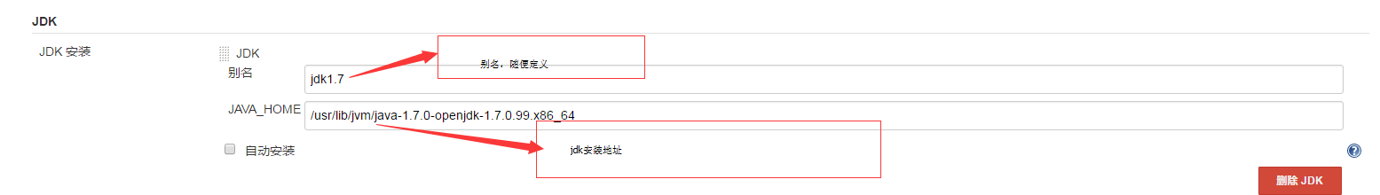
配置jdk
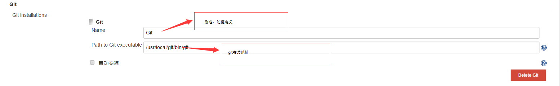
配置git,非常重要，不然的话是无法进行git clone的
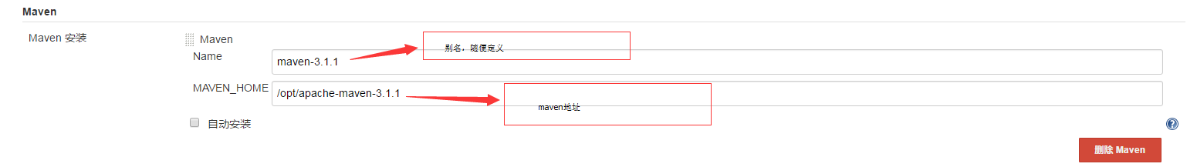
配置maven，如果需要构建maven项目这个是必不可少的，不推荐使用自动安装
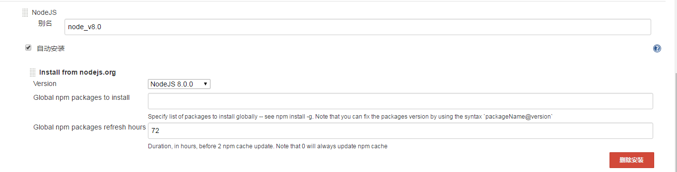
NodeJS配置，如果项目是前后端分离，构建前端环境需要node

构建一个Maven项目
- 安装maven插件，点击系统管理->管理插件->可选插件，选择maven Integration plugin插件后，直接安装
- 返回点击新建
- 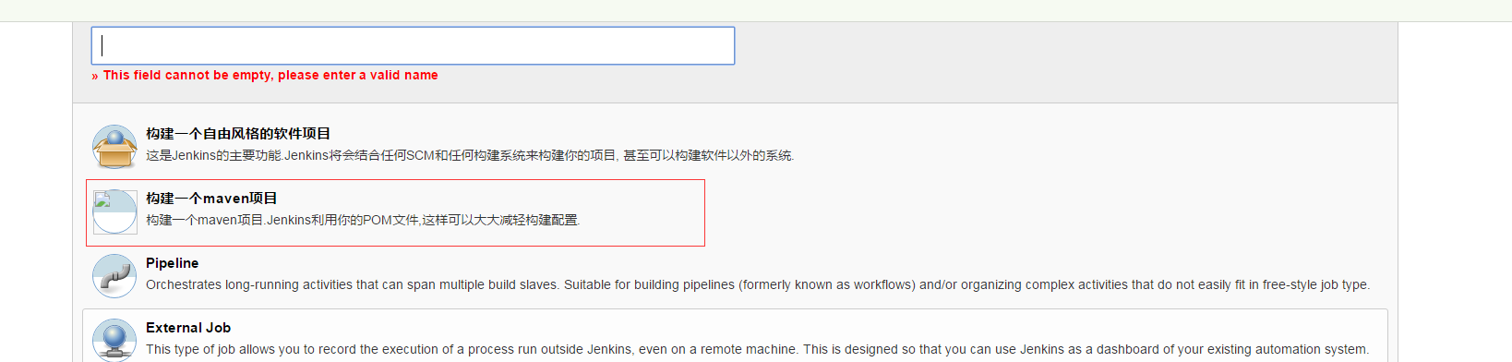
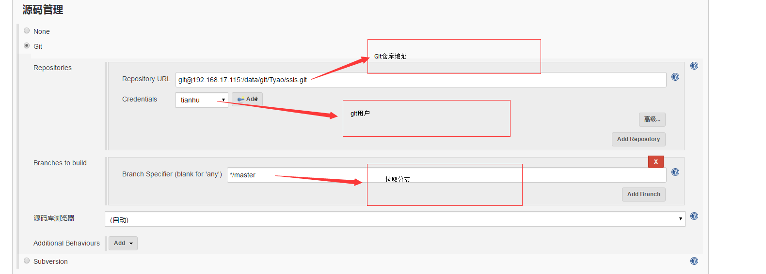
如果没有git用户，点击Add进行新增
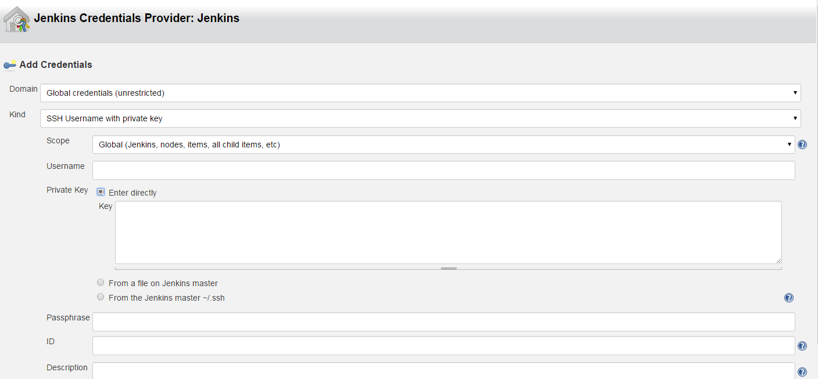
Username: 随便起一个名字，以便在创建 Job 的时候使用该 Credential
Private Key：可以指定文件，也可以使用默认的 ~/.ssh，当然也可以直接将私钥复制粘贴到此处。
Passphrase: 如果你在创建 ssh key 的时候输入了 Passphrase 那就填写相应的Passphrase，为空就不填写
ID: 空
Description： 空
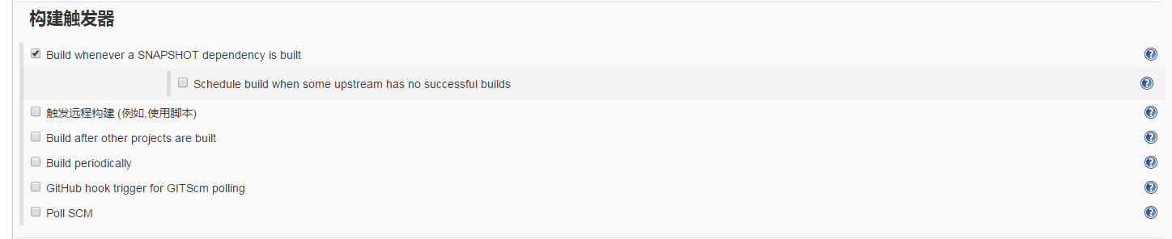
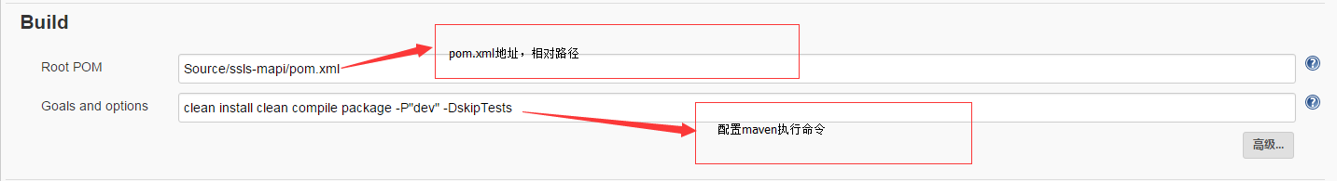
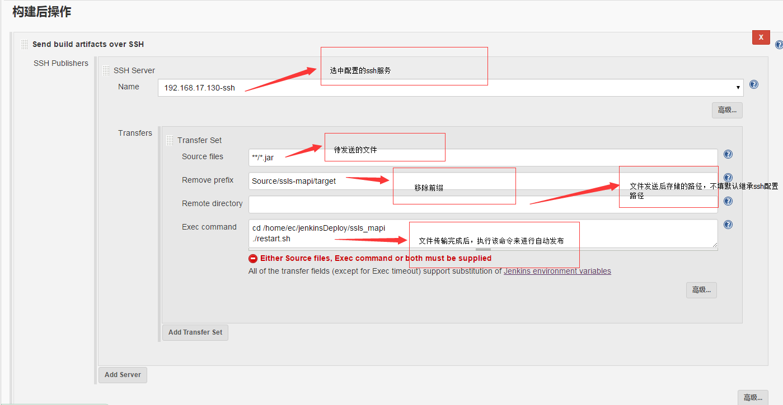
配置构建后操作，项目构建完成后将打包的war/jar发送到远程服务器
好了，构建maven项目就这样完成了，保存点击立即构建吧!

构建一个前端项目

